1. 机械零件的失效形式主要有
2. 整体断裂
3. 过大的残余变形
4. 零件的表面破坏
5. 破坏正常工作条件引起的失效
6. 哪些形式有磨损（答案不确定）

（3） 零件的表面破坏

（4） 破坏正常工作条件引起的失效

1. 设计准则（设计机械零件时应考虑满足哪些要求）简答题

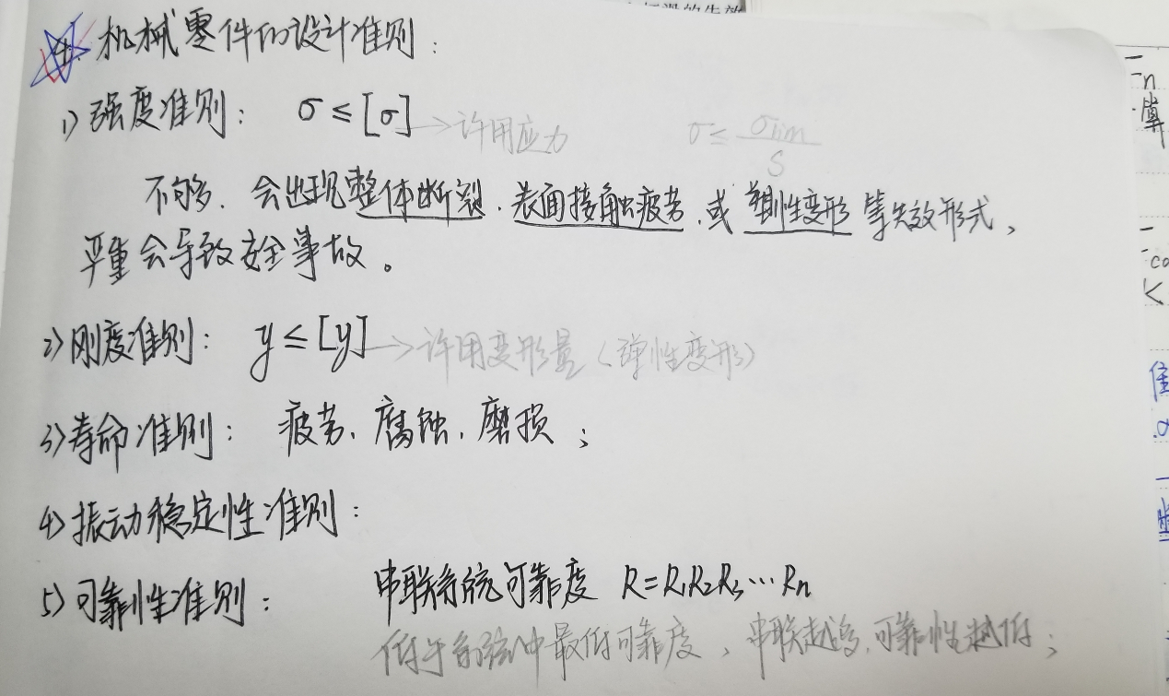

1. 影响机械零件疲劳强度的因素有哪些？（简答题）

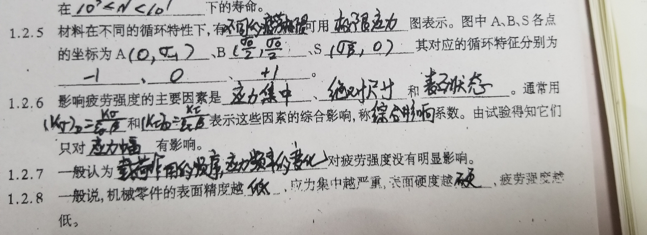

影响机械零件疲劳强度的主要因素

1. 应力集中的影响
2. 尺寸大小的影响
3. 表面状态的影响
4. 受旋转力矩螺栓组连接（计算题）

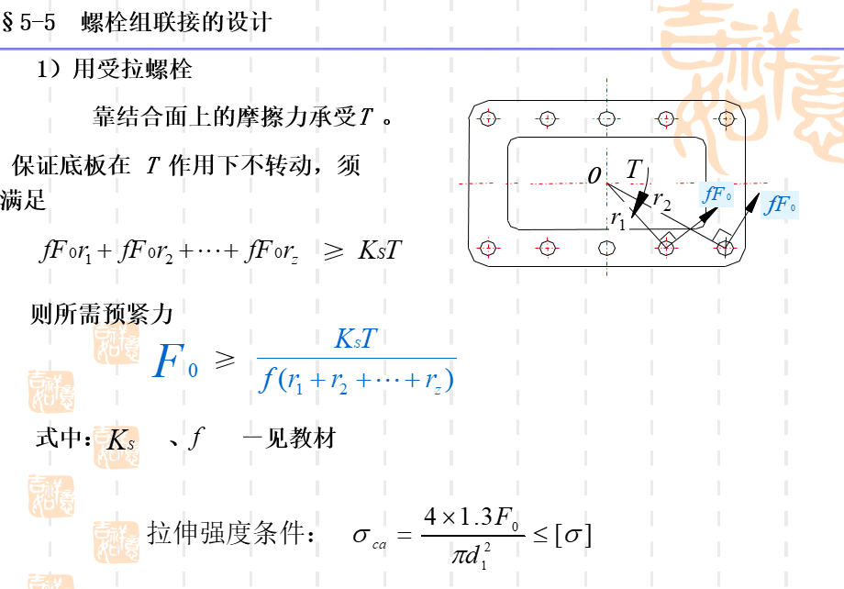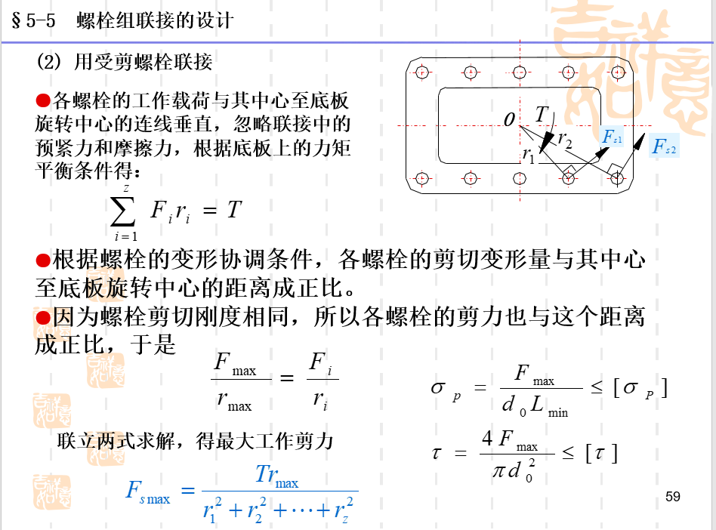

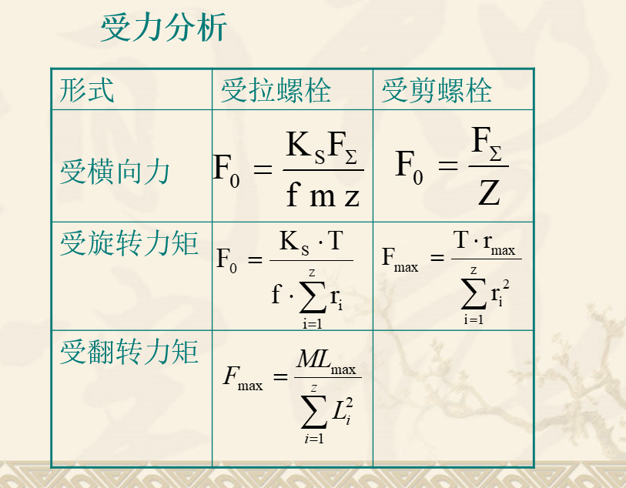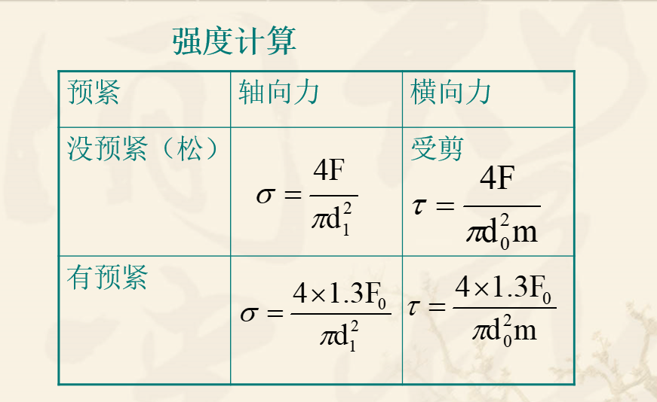

1. 螺纹连接的防松（简答题）
2. 摩擦防松

对顶螺母，弹簧垫圈，自锁螺母

1. 机械防松

开口销与六角开槽螺母，止动垫圈，串联钢丝

1. 破坏螺旋副运动关系防松（永久止动）

铆合，冲点，涂胶粘剂

1. 键连接（简答题）不确定考什么

键是一种标准零件，通常用来实现轴与轮毂之间的周向固定以传递转矩，有的还能实现轴上零件的轴向固定或轴向滑动的导向。

键连接的主要类型有：平键连接，半圆键连接，楔键连接和切向键连接

1. 平键连接周向固定，特点：结构简单，装拆方便，对中性较好，不能轴向固定

工作面：两侧面

1. 半圆键连接，特点：工艺性好，装配方便，缺点是轴上键槽深，对轴的强度削弱较大，故用于对定心精度要求不高和低转速的场合。

工作面：侧面

1. 楔键连接，特点：传递有冲击和振动的较大转矩时，仍能保持连接的可靠性，缺点是会产生偏心和偏斜，故用于定心精度要求不高和低转速的场合。

工作面：上下两面

1. 切向键：靠工作面上的挤压力和被连接件与键之间的摩擦力来传递动力。
2. 带传动的受力分析（简答题）

